В ПРОФСОЮЗНОЙ РАБОТЕ
НЕТ ВТОРОСТЕПЕННЫХ НАПРАВЛЕНИЙ

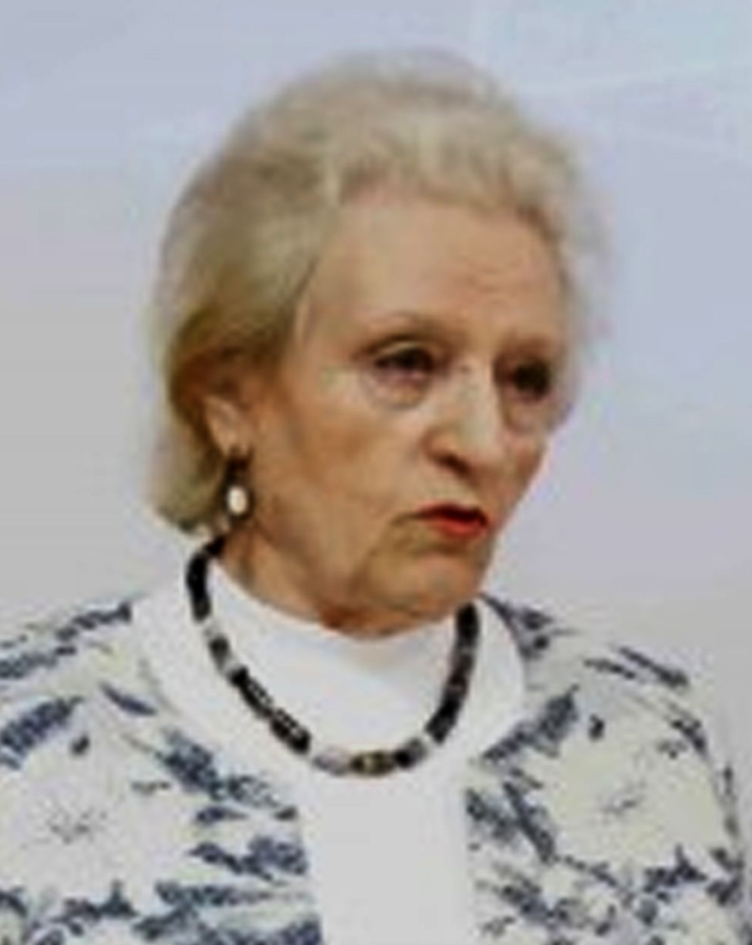 | Анна СЕЛИНА,  председатель Совета Федерации  профсоюзов «Sindindcomservice» Молдовы

Основная стратегическая задача профсоюза остаётся неизменной – защита законных прав и отстаивание интересов членов профсоюза в социально-экономической сфере и трудовых отношениях, забота об охране здоровья и безопасности труда, о женщине-труженице, о молодёжи.
Работа планируется и проводится с учётом Программы, принятой на VI съезде профсоюза, вызовов времени, изменений в экономике и социальном положении трудящихся. Первоочередные меры принимаются исходя из аналитических данных по экономике, постоянного мониторинга обращений членов профсоюза, изучения практики работы профсоюзных комитетов по предупреждению нарушений законодательства о труде, разрешению индивидуальных и коллективных трудовых конфликтов. В полной мере используются такие важные методы взаимодействия с администрацией, какими являются социальный диалог, консультации и переговоры, а также коллективный трудовой договор как инструмент выполнения договоренностей, обеспечения достойного уровня жизни для членов профсоюза и их семей.
Совет Федерации сосредоточил свое внимание на активизации работы профкомов на местах, обмене мнениями и получении дополнительных знаний, выработке единых подходов в применении трудовых норм, которые в последние годы подвергались существенным корректировкам, несмотря на довольно жесткую критику и сопротивление профсоюзов всех уровней.
Принимая участие в экспертизе законодательных актов, отраслевой профсоюз наряду с другими отраслевыми отрядами Национальной конфедерации профсоюзов Молдовы активно участвовал в пересмотре трудового законодательства в соответствии с подписанным Республикой Молдова Соглашением об ассоциации с Евросоюзом в части имплементации Директив ЕС в трудовой сфере в национальное законодательство. Самой значительной стала работа над изменениями Трудового кодекса, но в результате сложных и напряжённых переговоров с властными структурами профсоюзам всё же удалось сохранить основополагающие позиции, позволяющие защитить права и интересы работающих членов профсоюза.
В целом Трудовой кодекс РМ, несмотря на некоторое снижение возможностей профсоюзов (замена согласия при увольнении работников на консультативное мнение профкома; введение дополнительного пункта по увольнению работников пенсионного возраста; сокращение времени нахождения в отпуске по уходу за ребенком с 6 до 4 лет, аннулирование запрета на установление испытательного срока для молодых специалистов и др.), по-прежнему позволяет решать многие проблемы в области трудовых отношений в пользу трудящихся, хотя отдельные дискриминационные позиции работодателям все же удалось провести через Парламент. В 2017 году внесены изменения в 150 статей, в 2018 году ещё четыре раза меняли Трудовой кодекс, однако очередная попытка изменить ещё 34 статей, принять Кодекс в новой редакции профсоюзы не допустили.
Заключено коллективное соглашение (национальный уровень) об образце индивидуального трудового договора на период выполнения определённой работы, об образце договора о непрерывной профессиональной подготовке. Очень важно и то, что профсоюзы Молдовы не допустили внесения изменений в статью 42 Конституции страны о праве создавать профсоюзы, сохранили и другие меры укрепления правовой основы деятельности профсоюзов по защите трудовых прав и интересов тружеников членов профсоюза.
По предложению нашего профсоюза, удалось закрепить в Законе о заработной плате, что тариф I разряда базовый, а не совокупный, учитывая изменения структуры хозяйственного управления и международный опыт, внести изменения в Закон о консультациях и коллективных переговорах и обозначить на уровне отрасли двусторонний социальный диалог. Это позволило успешнее достигать целей увеличения заработной платы, обеспечить приближение минимального гарантированного её уровня к программной цели – 50–60% от средней по стране, он сегодня равен потребительскому бюджету.
Эти и другие важные составные достойного уровня жизни мы стремились достичь и закрепить не только через отраслевое Коллективное соглашение, но и постоянной работой по оказанию практической помощи профкомам, консультациями членов профсоюза, рекомендациями по разрешению трудовых споров, участием в ликвидации нарушений и ограничений прав наёмных работников.
В необходимых случаях прибегали к судебным искам, которые выигрывали как в связи с несвоевременной выплатой заработной платы, так и неперечислением на счета профкомов удерживаемых членских профсоюзных взносов.
Совет Федерации проводит постоянную работу по совершенствованию социального диалога на уровне отрасли и профсоюзных организаций, повышению результативности переговорных процессов. Борьба за права работников получила новый скачок в связи с объявлением в 2018 году Конфедерацией профсоюзов кампании «Коллективный трудовой договор – гарантия твоих прав». План действий по данному мероприятию был обсужден и принят на заседании Исполнительного бюро с участием профсоюзного актива. Исходя из этого плана, были проведены зональные семинары с участием руководства НКПМ, профсоюзной Инспекции труда; разработаны и выданы соответствующие методические материалы, образец коллективного трудового договора, проводилась практическая работа на местах, что дало свои результаты.
Практически на всех предприятиях имеются коллективные трудовые договоры, значительно возросло их качество и содержание. Но, к сожалению, есть случаи, когда руководители в одностороннем порядке отменяют достигнутые договорённости, особенно в части заработной платы, дополнительных льгот и преимуществ. Не изжита практика, когда роль переговорных комиссий выполняет профком, а то и сам председатель профсоюзного комитета.
Аппарат Совета Федерации работает над устранением этих недостатков. Разработана очередная методическая листовка «О правах профсоюзных комитетов и их лидеров в регулировании трудовых правоотношений», которая вобрала все изменения ТК РМ и других нормативных актов. Ведутся переговоры по обеспечению работников талонами на питание в соответствии с законом, принятым по требованию профсоюзов.
Очень важным достижением стало принятие Конвенции на национальном уровне, в результате чего ежегодно Правительство принимает решение о повышении с 1 мая минимальной гарантированной оплаты труда в реальном секторе (тариф I разряда, величина которого является основой для расчёта заработной платы всех категорий работников) с учётом инфляции.
Удалось внести изменения в бюджетно-налоговую политику: личное годовое освобождение от подоходного налога установлено на уровне прожиточного минимума, растёт годовое освобождение от подоходного налога на иждивенцев, уменьшены с 23% до 18% обязательные взносы в государственный фонд социального страхования для частного сектора, что позволит ликвидировать долги неуплат.
Возросли все виды пособий по материнству и детству, другие виды социальных пособий.
Проводимая по инициативе профсоюзов пенсионная реформа дала свои положительные результаты. Так, восстановлено право на досрочный выход на пенсию лиц, работающих в особо вредных и тяжёлых условиях труда, прошла валоризация (переоценка, пересчёт – Ред.) пенсий, установлено право на пересмотр пенсий по возрасту в зависимости от стажа работы после получения права на пенсию. Принят ряд мер по увеличению средств на санаторно-курортное лечение, в том числе по предложению нашего профсоюза на 10% снижена цена каждого дня пребывания в профсоюзных здравницах для членов профсоюза, если они едут в санаторий не по путевке, а за свои средства.
Охрана труда за этот период рассматривалась на всех уровнях и ныне носит более целенаправленный характер. Акцент был сделан на усиление контроля на рабочем месте. С учётом выполнения законодательных и нормативных актов по охране здоровья и безопасности труда Совет нашей Федерации профсоюзов провёл ряд семинаров. На них мы обучили большую группу уполномоченных профсоюза по охране труда, активно сотрудничали с профсоюзной и Государственной инспекциями труда. В адрес профсоюзных комитетов были направлены методические рекомендации как по созданию комитетов по охране труда, так и по проведению аттестации рабочих мест.
Совет Федерации, Исполнительное бюро, работники аппарата принимают усиленные меры по профилактике и предотвращению травм и увечий на производстве, недопустимости гибели людей. Тесно сотрудничаем с профсоюзной Инспекцией труда, в том числе по аттестаций рабочих мест, усилены консультации и методическая помощь профсоюзному активу. В трёх региональных зонах республики для отрасли водоснабжения и канализации проведены показательные мероприятия по работе в канализационных колодцах, что очень важно, так как эта работа небезопасна и сопряжена с многочисленными рисками. Совместно с неправительственной организацией – Ассоциацией «Молдова Апэ-Канал» проводится профессиональная подготовка кадров.
С учётом выявленных профсоюзной Инспекцией труда и нашим собственным анализом недостатков в адрес всех предприятий ЖКХ были направлены письма с рекомендациями по осуществлению дополнительных мер по охране здоровья и безопасности труда на основе аттестации рабочих мест, с последующим включением соответствующих мероприятий в коллективные договоры. Такая необходимость была продиктована и тем, что на двух предприятиях произошли несчастные случаи с тяжёлым исходом.
Исполнительное бюро в соответствии с Программой, принятой VI съездом профсоюза, пристальное внимание уделяло работающим женщинам, достижению гендерного равенства в правах и заработной плате, карьерному их росту на основе профессиональной подготовки. Полагаю, что с учреждением в нашей отрасли секторального комитета по подготовке кадров из равного числа представителей профсоюза и Патронатной ассоциации эта работа будет более результативной.
Активизирована работа с молодёжью. Обновлён состав Молодёжной комиссии, работаем над тем, чтобы молодёжь на производстве закреплялась, видела перспективу, а её ожидания подкреплялись конкретной заботой о профессионализме и росте по службе. Опыт такой постановки работы в автобусном парке Кишинева был изучен, одобрен на заседании Исполнительного бюро и рекомендован для использования в других коллективах отрасли.
Важное место в работе Совета Федерации, Исполнительного бюро занимают образовательные программы. В последние годы был расширен контингент обучающихся, практиковались семинары по зонам с тем, чтобы приблизить их к месту работы активистов, больше внимания уделялось обмену мнениями и выработке более результативных практических методов достижения поставленных целей.
Всего было охвачено учебой 274 председателя, все уполномоченные по охране здоровья и безопасности труда, обучали казначеев и другие категории актива. Десять представителей профсоюза прошли обучение по линии международной организации – Интернационала общественного обслуживания PSI/EPSU по проблемам современных методов и практик рекрутирования и мотивации членства в профсоюзе. Также мы продолжаем направлять нашу молодёжь в профсоюзную школу и школу подготовки переговорщиков.
Эти и другие программные направления работы проводились в жизнь на основе продуманных и коллегиально принимаемых решений с соблюдением уставной периодичности заседаний Исполнительного бюро и Совета Федерации и охватывали все проблемы защиты прав и социально-экономических интересов членов профсоюза, тружеников наших отраслей.

